花蓮縣秀林鄉富世國小附設幼兒園104學年度幼兒園104年第2學期午餐照片
3月22日星期二

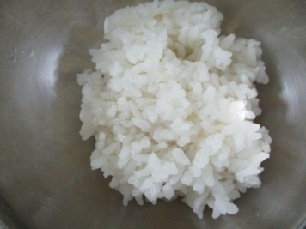  主食~白飯 | 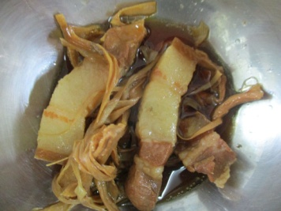  筍香燒肉 | 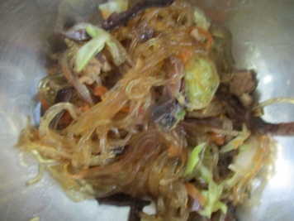  粉絲堡 | 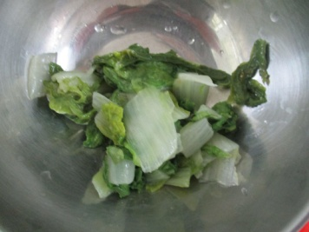  時蔬~小白菜 | 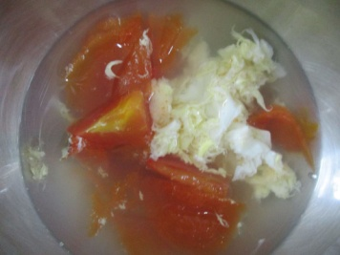  番茄蛋花湯

